《中国共产党党务管理信息系统》广东版
2016年度党统工作简要流程
（供参考）

佛山市超迅科技有限公司
2016年11月

目 录

一、 党务系统升级 2
二、 党务系统安装 4
三、 从基层版导出数据导入广东版 6
四、 党务系统运行 8
五、 基层单位年报统计流程 9
六、 汇总单位年报统计流程 21

说 明：
《中国共产党党务管理信息系统（广东版）》2016版（简称“党务系统”广东版）升级补丁和完整版安装程序均已发布在12371共产党员网，以及党务系统客服中心网站。
http://fuwu.12371.cn/rjxz/
http://www.susun.com.cn/cxdy2016/

- 对于已经安装使用了2015广东版党务系统的用户，只需要下载2016版升级程序进行升级即可。（详见 一、党务系统升级）
- 对于尚未安装过广东版党务系统的用户，可直接下载广东版的2016版软件完整安装程序安装运行。（详见 二、党务系统安装）
- 对于新安装广东版党务系统的用户，如之前一直在使用中组部《基层版》系统维护信息，可以通过广东版提供的数据交换工具从基层版导出数据，再导入广东版。（详见 三、从基层版导出数据导入广东版）

如需订购党务系统培训教材可以从微店直接下单：

https://weidian.com/item.html?itemID=1614859989



党务系统升级
对于去年已经安装使用了2016广东版党务系统的用户，只需要下载2016版升级程序进行升级即可，操作如下：
第一步：下载党务系统（广东版）软件升级程序。
下载网址：
http://fuwu.12371.cn/rjxz/
http://www.susun.com.cn/cxdy2016/
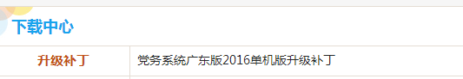
第二步：双击运行补丁程序。
注意：运行升级补丁程序前，请先关闭党务系统。
第三步：点击【升级】即可完成系统的自动升级过程。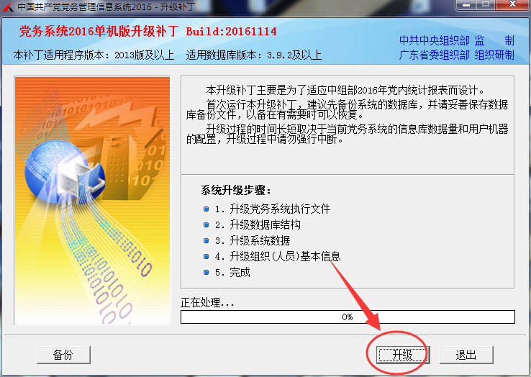
第四步：升级完成后会在桌面生成一个的快捷方式，原先桌面的党务系统2015快捷方式可以直接删除。
注意：升级过程的时间长短取决于当前党务系统的信息库数据量和用户机器的配置。因为涉及到数据库结构和编码的更改，强烈建议地市以上的建库单位不要直接在现有的大信息库上运行升级补丁，否则升级时间将会相当漫长。
- 党务系统安装
对于尚未安装过广东版党务系统的用户，可直接下载广东版的2016版软件完整安装程序安装运行。
- 软件下载
请到中组部12371共产党员网的【组工软件下载】栏目下载广东版软件。
http://fuwu.12371.cn/rjxz/

注：12371网站提供的安装程序仅支持windows XP和windows7系统，如果需要支持win8和win10的安装程序请到客服网站下载。
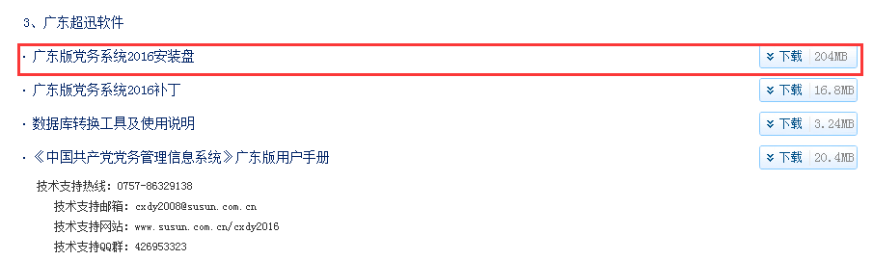
党务系统客服中心网站下载广东版软件安装程序：
http://www.susun.com.cn/cxdy2016/
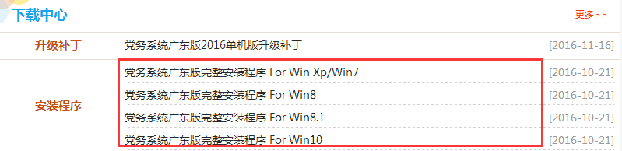

- 软件安装
第一步：下载安装程序包，然后双击运行党务系统(广东版)安装程序。
第二步：按照安装界面的提示步骤，顺序安装数据库，按党务系统，建立数据库连接。
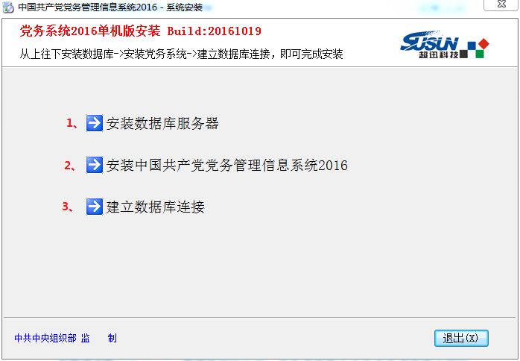
注意事项：
建立数据库连接的时候，数据库服务器名称一般是系统自动获取计算机的名字加党务系统数据库实例名CXDY3或CXDY2005，例如：WIN-EPBEHJB462U\CXDY2005，数据库管理员默认为‘sa’,管理员密码为空，党务连接用户名及党务连接用户密码不要作任何修改。

- 从基层版导出数据导入广东版
对于新安装的广东版党务系统，如果需要从原先的基层版导出数据，并导入广东版的话，请到中组部12371共产党员网的【组工软件下载】栏目下载广东版软件数据交换工具。
http://fuwu.12371.cn/rjxz/
也可以在客服中心网站下载：
http://www.susun.com.cn/cxdy2016/html/qitagongju/225.html
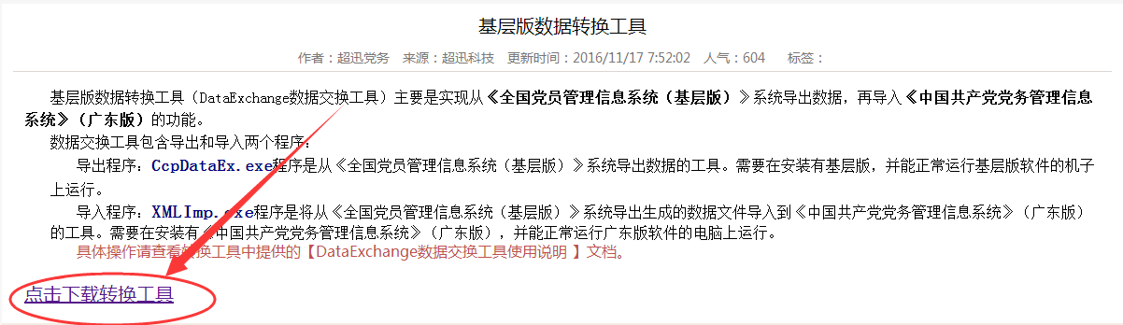

下载后解压出里面的数据交换工具压缩包，然后直接解压到D盘或C盘或其他盘的根目录下。
DataExchange数据交换工具主要是实现从《全国党员管理信息系统（基层版）》系统导出数据，再导入《中国共产党党务管理信息系统》（广东版）的功能。
数据交换工具包含导出和导入两个程序：
导出程序：CcpDataEx.exe
导入程序：XMLImp.exe
Windows Xp系统下可以双击CcpDataEx.exe打开数据导出工具，双击XMLImp.exe打开数据导入工具。
Windows7或Windows8系统下，打开数据导出工具请以鼠标右键点击CcpDataEx.exe程序选择以管理员身份运行。同样，打开数据导入工具也请以鼠标右键点击XMLImp.exe程序选择以管理员身份运行。
详细的操作过程请参考DataExchange目录里的“DataExchange数据交换工具使用说明”文档。

- 党务系统运行
第一步：直接双击桌面上的快捷方式图标《党务系统》2015，启动运行。

也可点击电脑左下角的开始菜单“开始→所有程序→《党务管理信息系统》→《中国共产党党务管理信息系统》2016”来启动运行；

第二步：出现如下登录界面：
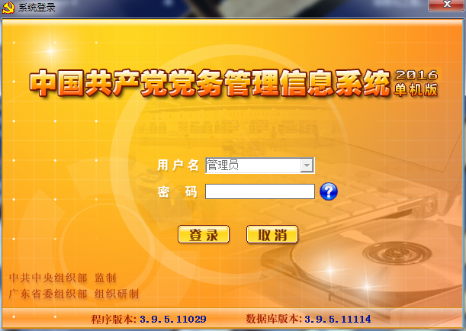
第三步：默认用户名为“管理员”，密码初始为小写的“sql”，点击【登录】即可。
- 基层单位年报统计流程
对于已经完成建库的单位，在生成报表之前，必须将组织、人员信息维护完整、准确、规范，然后可采用报表直统的方式，直接在《广东版》软件中生成统计报表数据。

基本信息的维护
- 党组织信息维护
党组织基本信息、单位信息和党内表彰、换届选举信息等。
- 人员信息维护
党员（正式党员、预备党员、流动党员）：个人基本信息、组织关系信息、奖惩信息、民主评议、党内职务信息等信息维护；
申请人员（申请人、积极分子、发展对象）：基本信息、学历信息、个人身份信息、申请入党日期、列为积极分子日期、列为发展对象日期等。

基本信息的校验（信息完整性检查）
为了提高基本信息库数据的质量，同时也为了提高统计报表的准确率，在进行统计报表之前，必须对基本信息进行一次校对。包括校对党组织、党员和申请人员的基本信息等。
第一步：通过点击菜单栏【数据分析】-【信息完整性检查】来进入检查校验窗口界面，如下图所示：
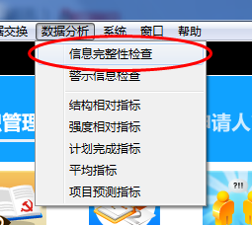
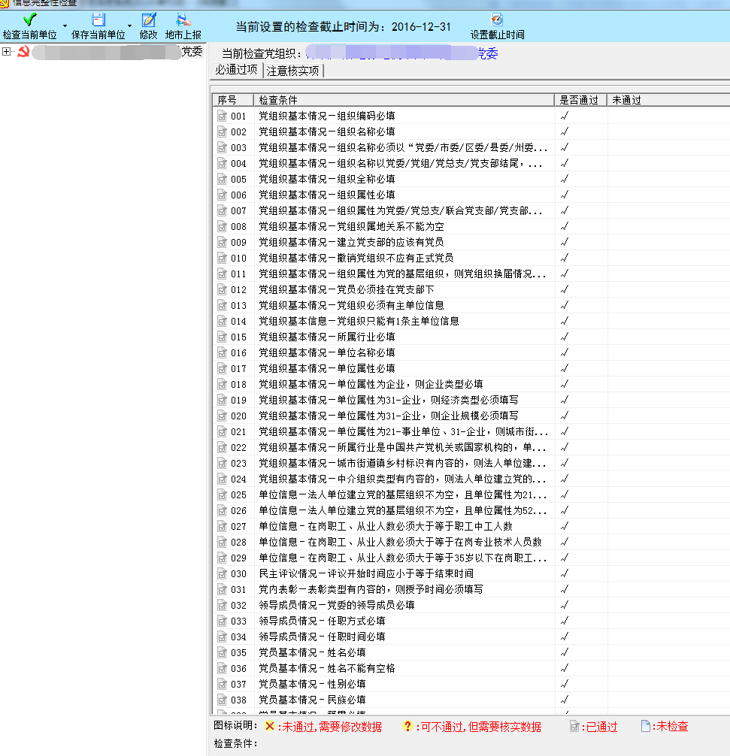

进行检查前请先设置截止时间，截止时间和年报统计周期的截止时间一致，如2016年年报的截止时间为2016年12月31日，则相应的截止时间也设置为：2015-16-31
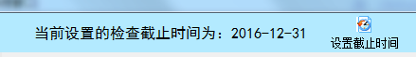

第二步：选中需检查的党组织，点击窗口左上角“检查当前单位”按钮，系统将自动执行检查各个检验条件。
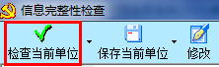
第三步：检查完毕后，检查结果窗口如下所示，“打勾”的为已通过的项目。“打叉”的为未通过检测的项目，通过双击或点击左上角“修改”按钮可直接修改未通过检测的记录，修改完毕保存之后，再重新进行“检查当前单位”的操作，直到“打勾”为止。
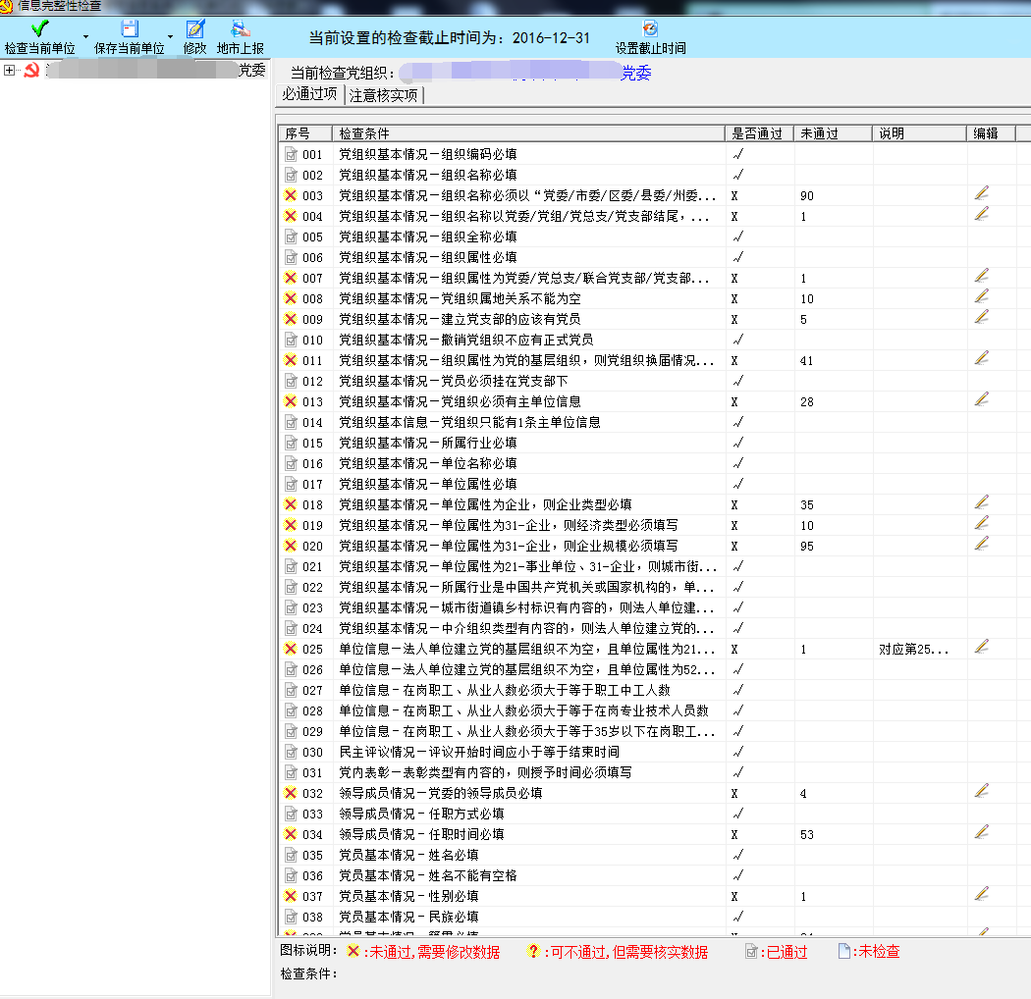

直统生成报表数据
基本信息数据维护好，通过信息完整性检查后，就可以进行年报表的直统了。
第一步：点击菜单栏“报表管理-统计报表直统”（如图一）或快捷方式“统计与分析-统计报表直统”（如图二）进入报表直统管理界面。
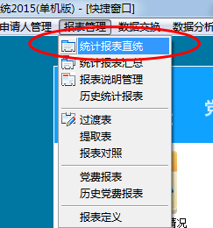
（图一）
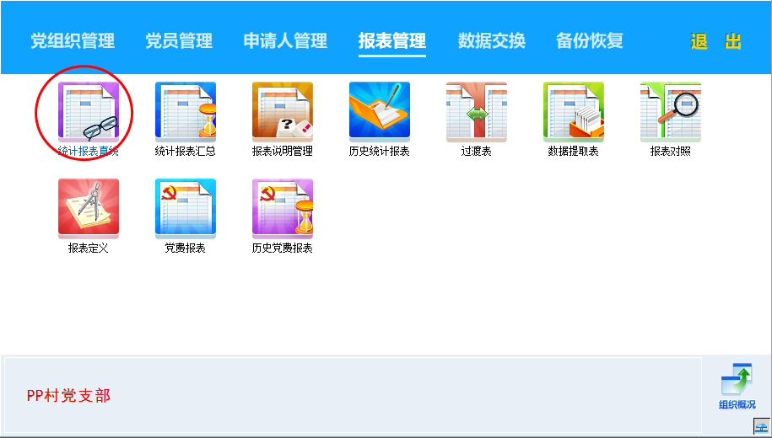
（图二）
第二步：确认当前年报表版本为2016版（图一）；若当前报表是2015版年报表，请转存为历史报表数据，然后调出最新的2016版报表（图二）；
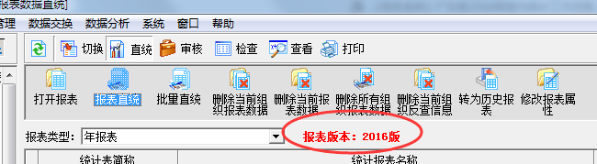
（图一）
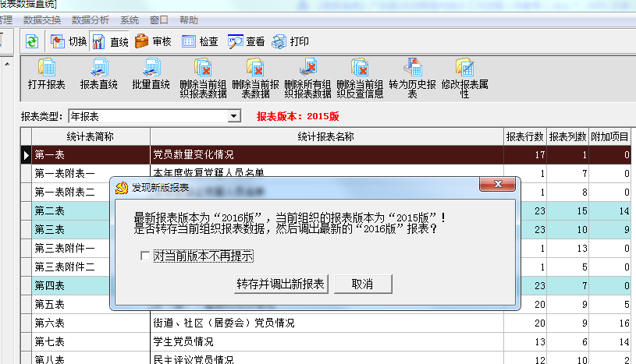
（图二）
第三步： 报表直统，报表直统是指根据库中的基本信息直接统计生成报表数据。只有基本信息维护正确，才能得到准确的报表数据。
第四步：在左边的组织结构树中选择需要直统的党组织，点击“直统”-“报表直统”。
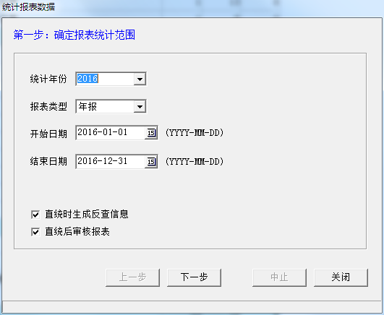
第五步：在向导窗口中选择报表统计的年份、类型、统计时间范围等相关信息后，单击“下一步”，进入下一个窗口，输入需要直统报表的属性，输入填报单位、负责人、填表人、联系电话、统计日期等报表属性。
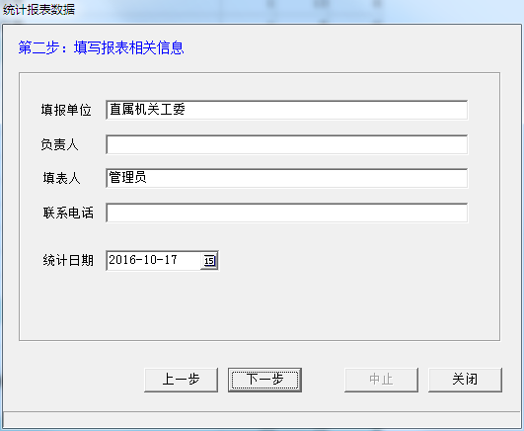
第六步：输入报表属性完毕后，再单击“下一步”，选择要统计的报表：
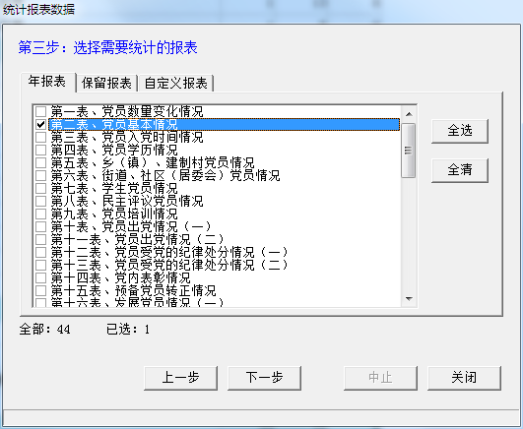
上图中，选择了第二表，那么就对该表进行直统。当然，可以根据需要选择多张报表进行一次统计，也可以分多次分批进行统计，并不影响数据的生成。一般选择“全选”。
第七步：单击“下一步”，系统自动生成所选中的报表数据并自动进行审核，并把审核结果显示给用户。
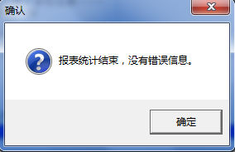
在生成完数据后，如果系统提示没有错误，则报表直统完成。
重要提示：如果数据量较大时，报表直统速度比较慢，请耐心等待。
直统过程完成以后，系统会自动执行报表的表内和表间审核过程，审核结束后可能会有两种情况出现：
一是：报表通过（图一），此时可以按确定退出，再去逐张报表打开人工审核看一下报表数据是否合理，并根据实际情况手工补充填写一些项目（报表中橙色背景的栏目为纯手工填写项），并再次进行审核，直至审核没有错误为止（图二）。
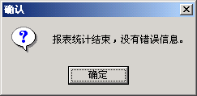
（图一）
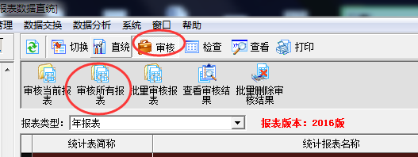
（图二）

二是：报表不通过（图三），此时需要根据各张表的审核提示错误信息来查找原因，通过修改完善基本信息，重新直统，直到审核通过为止。
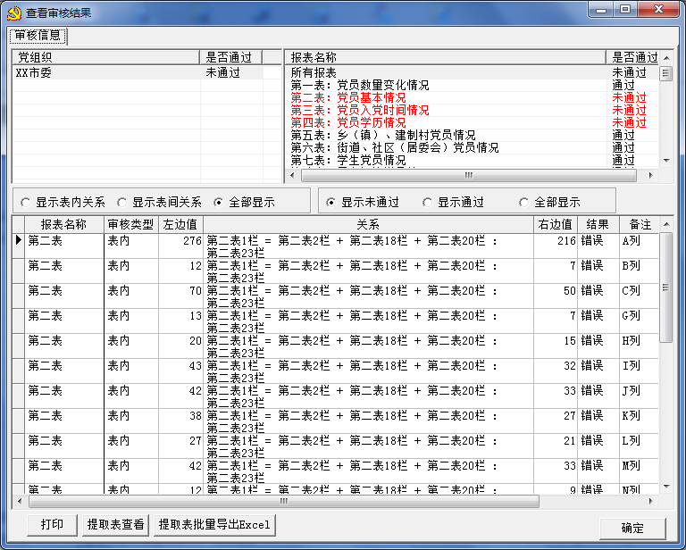
（图三）

填录报表说明数据
年报表统计结束，若需要填写报表补充说明内容，操作如下：
第一步：进入“报表管理—报表说明管理”模块。
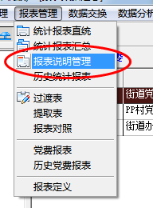
第二步：左侧选择党组织，右侧选中需要填报的报表说明，点击“说明填报”
按钮，弹出窗口：
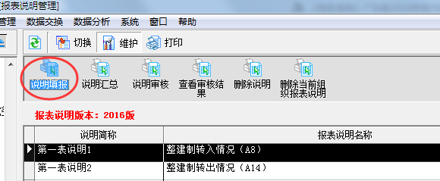
第三步：点击“修改”进行录入报表说明内容，最后点击“保存”按钮。
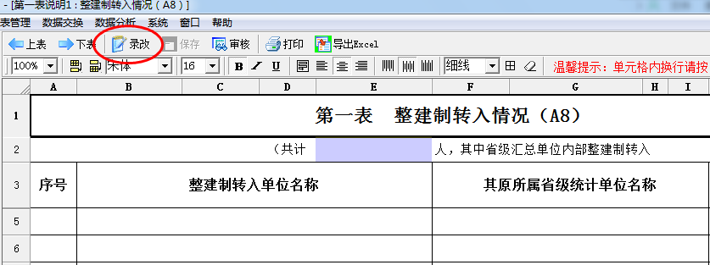

报表数据上报
报表审核无误后，需要将本单位的报表形成电子上报文件报送给上级单位。
第一步：登录系统。
第二步：点击 “数据交换—报表数据上报”菜单项，弹出生成数据文件窗口：
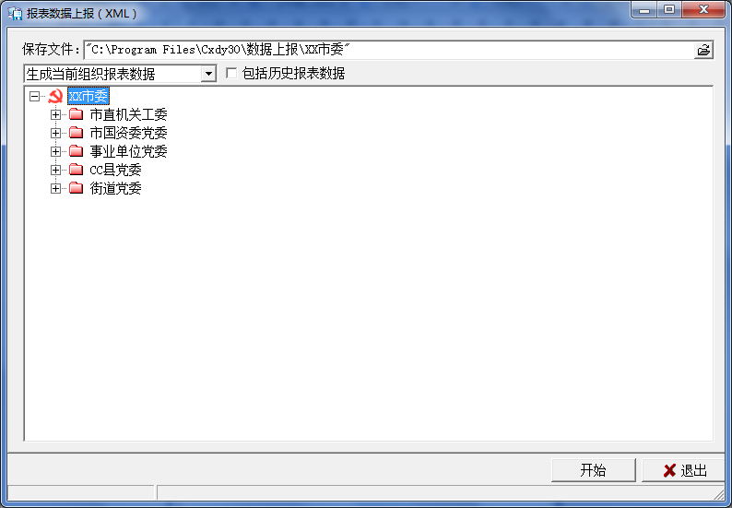
选择上报文件的保存位置
第三步：单击，选择保存上报文件的位置并为上报文件取名。系统默认保存目录为党务系统安装目录下的数据上报文件夹。
如果历史报表数据也需上报，可在前打勾。
第四步：选择要上报的党组织，单击开始按钮。弹出下图所示：点击是按钮，则可打开存放数据文件目录。
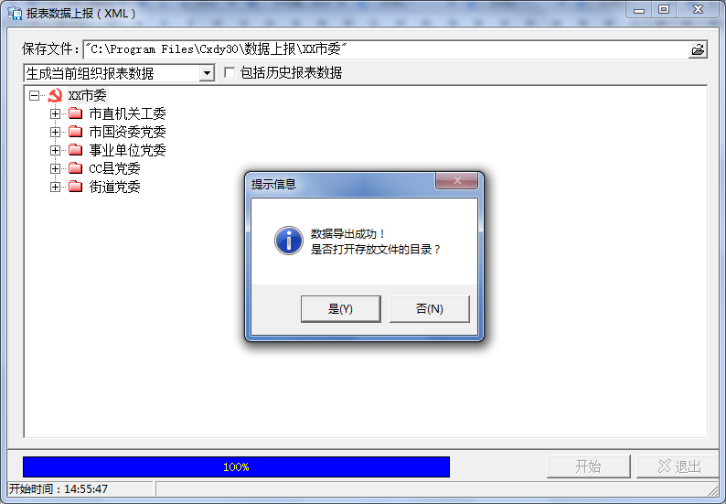

基本资料上报
如果上级还需要基层单位上报基本信息数据的话，可通过点击菜单栏“数据交换-基本信息上报”功能来生成上报文件，如下图：
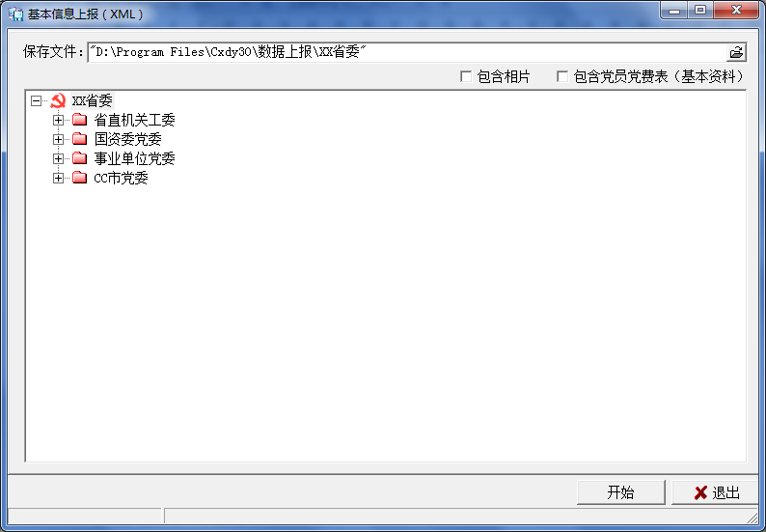
选择上报文件的保存位置
单击，选择保存上报文件的位置并为上报文件取名。系统默认保存目录为党务系统安装目录下的数据上报文件夹。
如果党员相片和党费表也需上报，可在和
前打勾。
选择要上报的党组织，单击开始按钮。弹出下图所示：点击是按钮，则可打开存放数据文件目录。
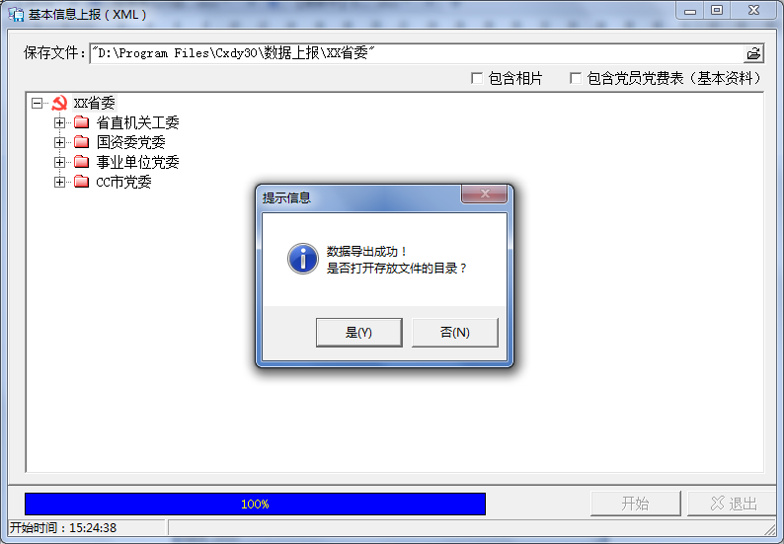

- 汇总单位年报统计流程
作为汇总单位，接收下级单位上报的年报表数据和基本信息数据后，对该数据进行审核和人工检查是必不可少的两道工序。当把所有下级单位的年报表数据都接收完成并检查审核通过后，最后就可以汇总并形成本单位的年报表。具体工作流程如下：

接收下级单位年报表数据
下级单位的年报表数据文件送达后，需要通过《党务系统》进行接收。
第一步：点击“数据交换—报表数据接收”菜单项，弹出读取数据文件窗口：
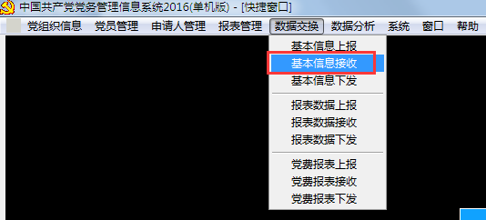
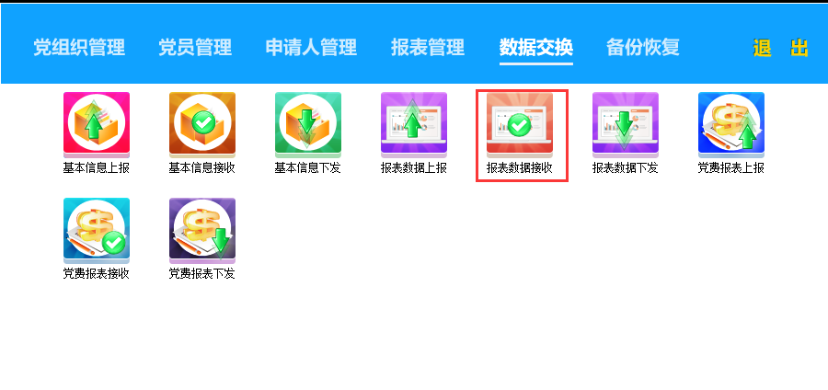
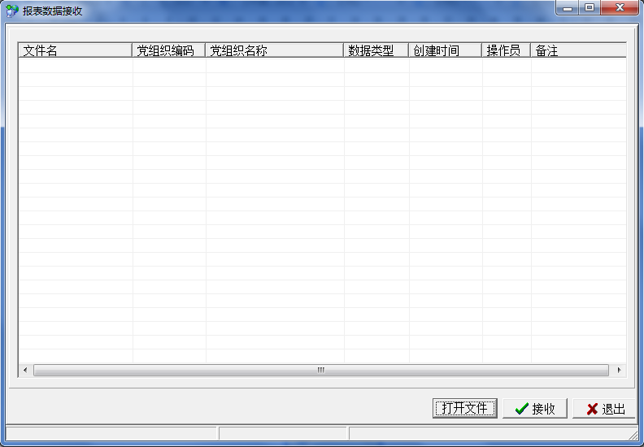
单击“打开文件”，找到上报文件所在的位置，单击确定。如果已经接收过该党组织的数据，系统将直接接收数据；如果是第一次接收该党组织上报的数据，则弹出设置上级党组织窗口，重新设置上报单位的上级党组织。
第一次接收上报数据时，会有两种不同的操作：
- 本级组织已建立了下级组织的组织树。
接收时系统会自动找到编码相同的接收组织，如下图：
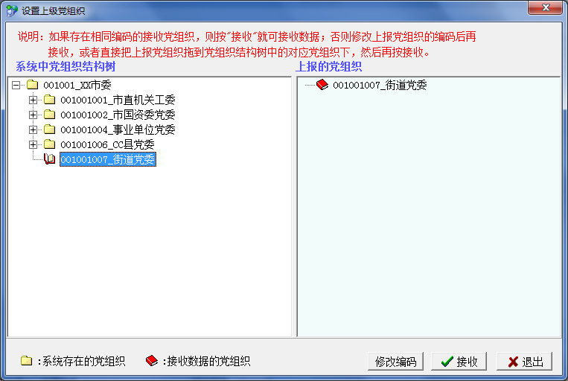
上传党组织与系统中党组织的编码如相同，对应的图标也相同，点击接收即可。
如果上传党组织填写的编码有错，可进行修改编码，点击修改编码，如下图：
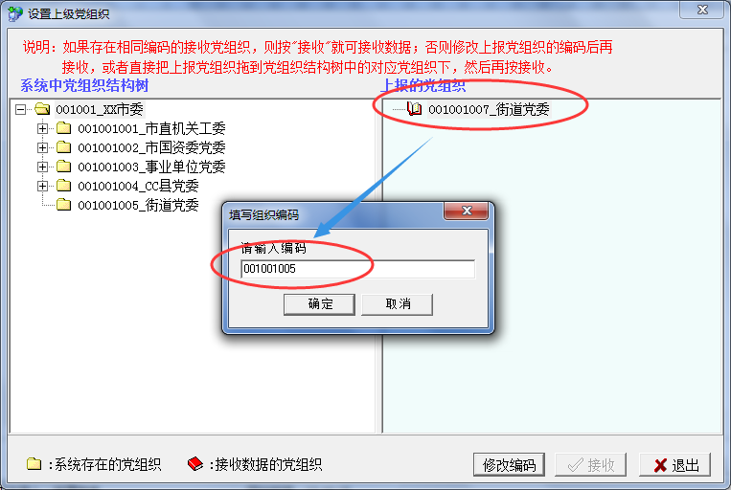
编码修改完成后，直接点击接收，数据导入成功。
- 本级组织未创建下级单位的组织树，如下图：
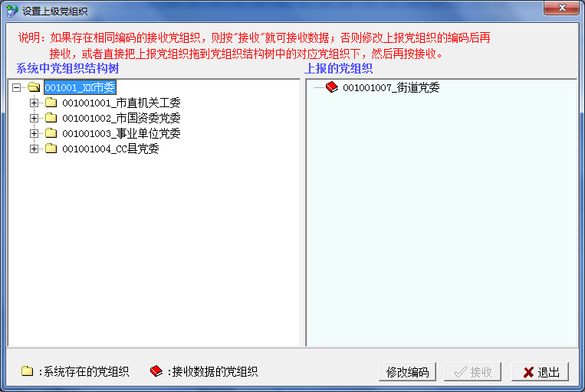
接收时，只需要把下级组织拖到系统中相应的位置，如下图：
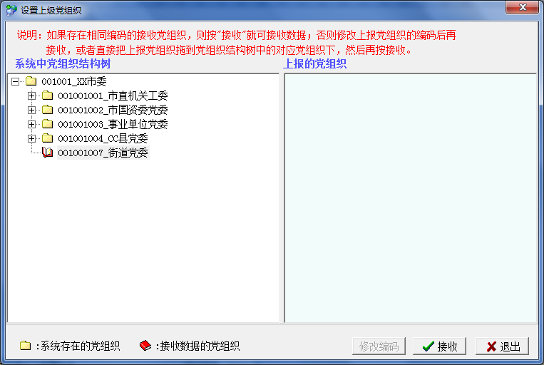
已把上传的组织直接拖到相应位置
如果编码有错，可进行修改编码，同上操作。再拖到左边的组织树相应的位置，然后再接收。完成以上操作后，点击“接收”，数据导入成功。

审核和人工检查报表数据
- 审核下级年报表数据
下级报表数据接收完成后，需对下级的年报表进行审核和人工检查，检查其报表数据的表内、表间关系是否符合逻辑。
功能位置：报表管理—统计报表汇总—审核
操作方法：
- 检查报表版本：接收完下级单位的报表数据后，可以打开其年报表人工检查报版本是否为当年（如2016年）的版本。
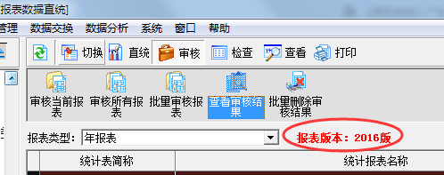

- 审核下级单位年报表数据：利用“审核所有报表”功能，对下级单位年统报表数据逐个进行审核；
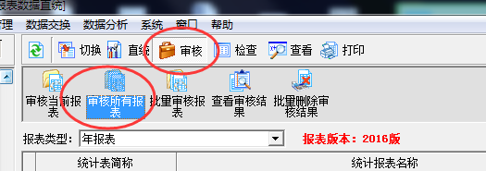
审核结果正常不应有错误，否则汇总后上级单位的年报表数据也会存在错误。审核数据实际情况，若情况属实，则检查其是否已填报报表说明；若情况非属实，需要让下级单位重新修改年报表数据并审核通过后重新上报接收。
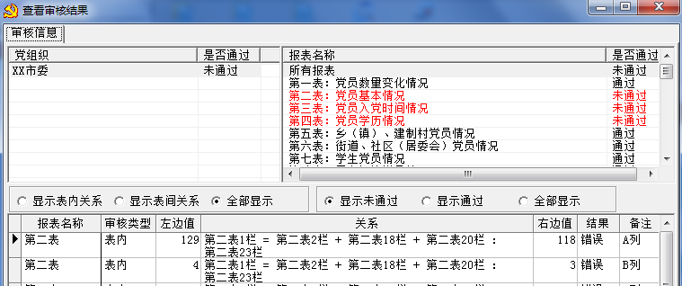
- 人工检查：打开下级单位每张报表，检查每项数据是否与该单位的实际情况相符。出现问题的可以与下级单位沟通，并让他们重新修改相关报表数据，审核通过后再上报接收。
- 审核下级报表说明
若下级单位有填报报表说明的，需要进行报表说明方面的审核。
功能位置：报表管理—报表说明管理—维护
操作方法：点击“说明审核”功能，对下级单位报表说明数据全部进行审核；
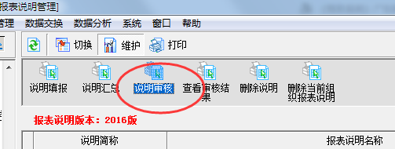
审核结果若有误，需要让下级单位重新修改相关说明数据并审核通过后重新上报接收。
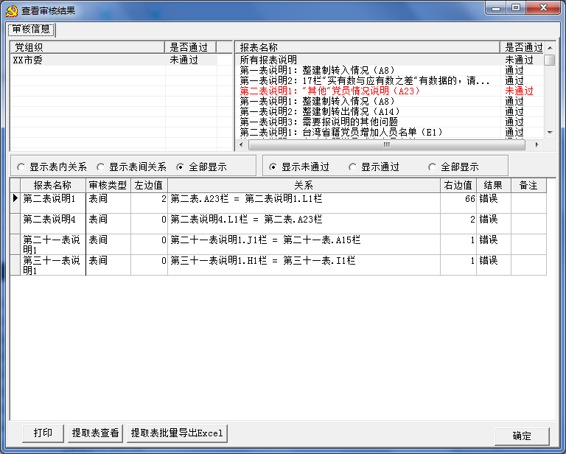

汇总下级单位的年报表数据
- 汇总下级年报表数据
在所有下级单位的数据都接收成功，并审核正确后，就可进行汇总并形成本级单位的年报表。
功能位置：报表管理—统计报表汇总—汇总
操作方法：左侧架构树选中根党组织，点击“报表汇总”按钮，弹出如下图所示窗口。
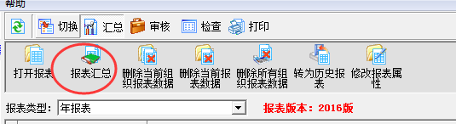
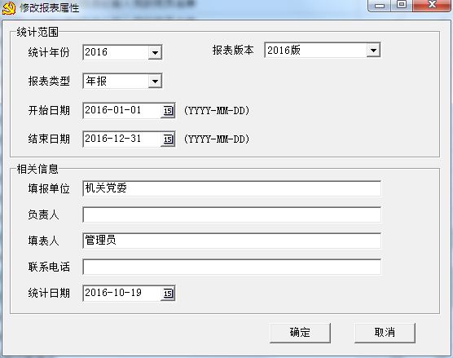
手工填选报表统计的年份、类型、统计时间范围等相关信息后，单击“确定”。
在弹出的“下级组织选择”界面中，查看下级单位的报表版本及统计年份是否一致，全部正确后，点击“全选”选择全部下级单位，点击“确定”。
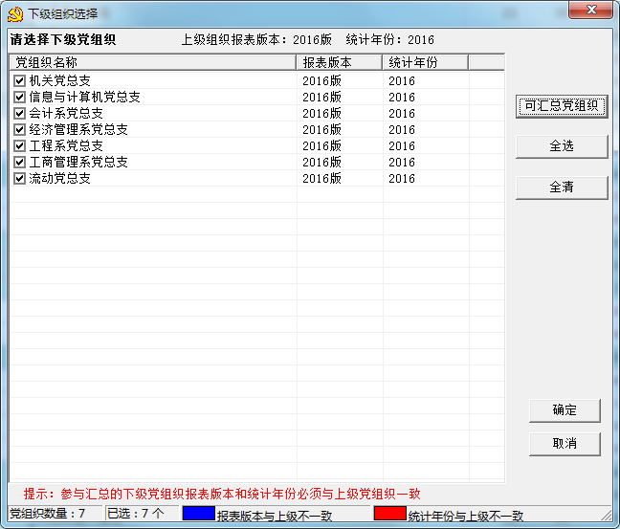
在弹出的统计报表选择窗口，点击“全选”，再点击“下一步”，则开始报表的汇总过程，如果之前已经存在当前报表的话，会弹出提示窗口询问是否覆盖，选“全是”即可。
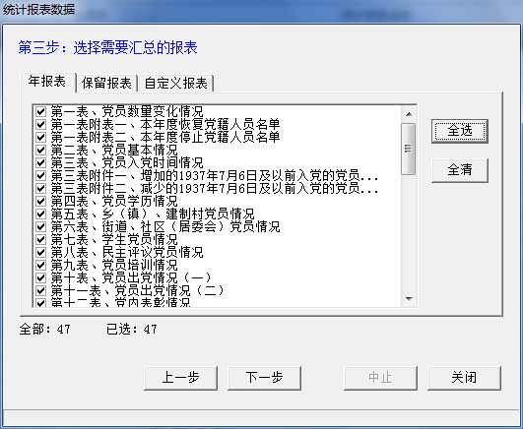
重要提示：如果数据量较大时，报表汇总速度比较慢，请耐心等待。
报表汇总完成后，系统会自动进行审核。审核完成后会弹出“查看审核结果”窗口界面。
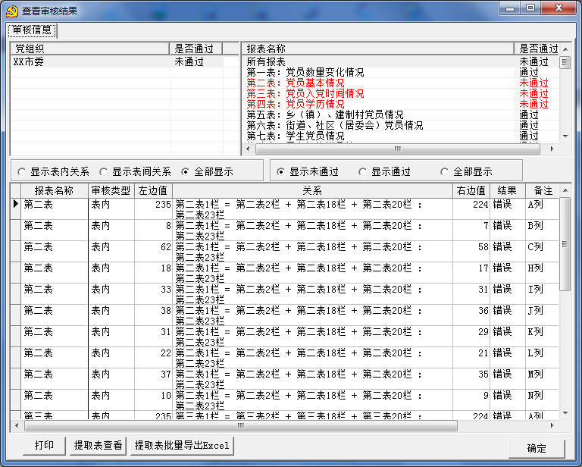
对于审核未通过的还需要检查是哪个单位的数据造成的原因，可以让下级单位修改重报，并重新汇总直到审核通过为止。
审核通过后还需要打开每个报表检查相关数据是否合理，并填写相关手工填写项的内容（手工项填写完成后建议最好再进行一次审核）。
- 汇总报表说明
年报表汇总完成并审核通过后，则可进行报表说明的汇总工作。
功能位置：报表管理—报表说明管理—维护
操作方法：左侧架构树选中根党组织，点击“说明汇总”按钮，弹出如下图所示窗口。
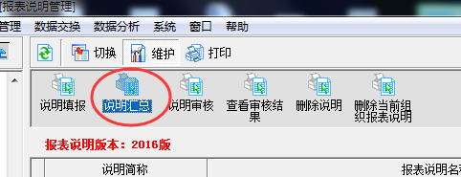
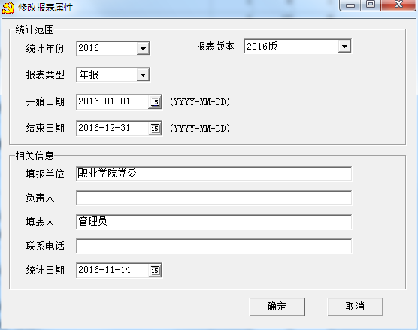
手工填选报表统计的年份、类型、统计时间范围等相关信息后，单击“确定”。
在弹出的“下级组织选择”界面中，查看下级单位的报表版本及统计年份是否一致，全部正确后，点击“全选”选择全部下级单位，点击“确定”。
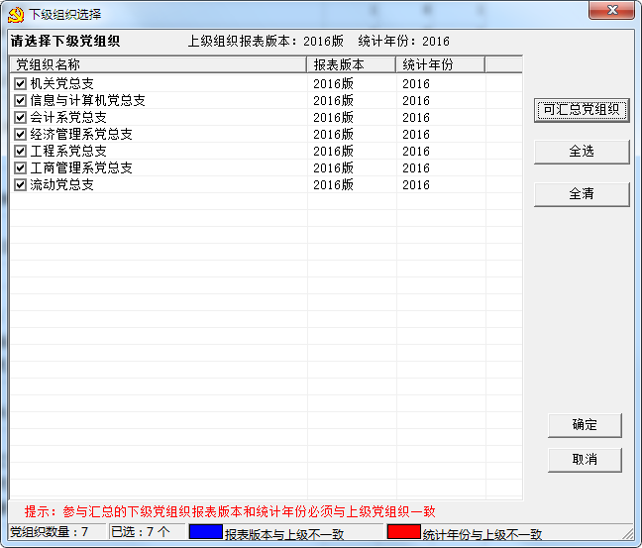
在弹出的报表说明汇总选择窗口中，点击“全选”，再点击“下一步”，则开始报表说明的汇总过程，如果之前已经存在当前报表说明的话，会弹出提示窗口询问是否覆盖，选“全是”即可。
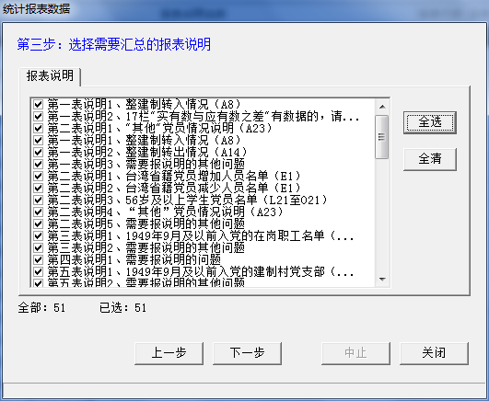
重要提示：如果说明数据量较大时，报表说明汇总速度比较慢，请耐心等待。

报表数据上报
报表审核无误后，需要将本单位的报表形成电子上报文件报送给上级单位。
第一步：登录系统。
第二步：点击 “数据交换—报表数据上报”菜单项，弹出生成数据文件窗口：
选择上报文件的保存位置
第三步：单击，选择保存上报文件的位置并为上报文件取名。系统默认保存目录为党务系统安装目录下的数据上报文件夹。
如果历史报表数据也需上报，可在前打勾。
第四步：选择要上报的党组织，单击开始按钮。弹出下图所示：点击是按钮，则可打开存放数据文件目录。

